POKOK BAHASAN 3 : ORGANISASI DATA
SUB POKOK BAHASAN :
- Memberi label data & variable
- Mengurutkan data
- Menyaring data
Uraian Materi
Memberi label variable dan data
Pada data variable dengan tipe numeric , pada saat memasukkan data, nilai labelnya tidak perlu didefinisikan. Namun dapat diberi label untuk masing masing kasus sebagai keterangan.
Kita juga dapat membuat label nilai deskriptif untuk tiap kasus dalam satu variable.Pemberian nilai label digunakan jika file data menggunakan nilai numeric untuk mewakili kategori yang bukan numeric (misalnya kode 1 untuk wanita dan 2 untuk pria )
- Nilai label tersimpan bersama file data. Tidak perlu mendefinisikan kembali nilai label ini tiap membuka file dara
- Panjang nilai label maksimal 160 karakter
- Nilai label tersedia untuk variable string yang panjang yaitu variable string yang panjangnya lebih dari 8 karakter.
Misalnya data latihan mengenai Nilai HDL yang berisiko untuk terkena penyakit jantung koroner , diklarifikasi menjadi :
35 mg/dl : Risiko tinggi
45 mg/dl : risiko sedang
60 mg/dl : Risiko rendah
65 mg/dl : Normal
Bila hendak memberi label pada variable data langkahnya yaitu :
Dari SPSS data editor , buka file nya terlebih dahulu
- Klik menu data,pilih Define Variabel Properties
- Selanjutnya akan muncul kotak dialog Define Variabel Propertiesyang memuat nama nama variable yang terdapat dalam data editor
- Pilih variable Kadar HDL kemudian pindahkan ke kontak Variables to Scan
GAMBAR 3.1

- Setelah itu klik Continue
- Selanjutnya akan muncul kontak dialog Define Variable Properties yang memuat property dari variable HDL . Masukan klasifikasi berdasarkan HDL pada kolom Label.
- Nilai data disusun berdasarkan urutan HDL dari yang terendah (IP 2.47) ke yang tertinggi ( IP 3.30) pada lolom Values . Sedangkan banyaknya data untuk masing masing nilai terdapat pada kolom Count .secara otomatis akan muncul tanda cek ( V ) pada kolom Changed untuk kasus yang telah di isi labelnya. Setelah itu klik OK seperti gambar berikut :
GAMBAR
atau :
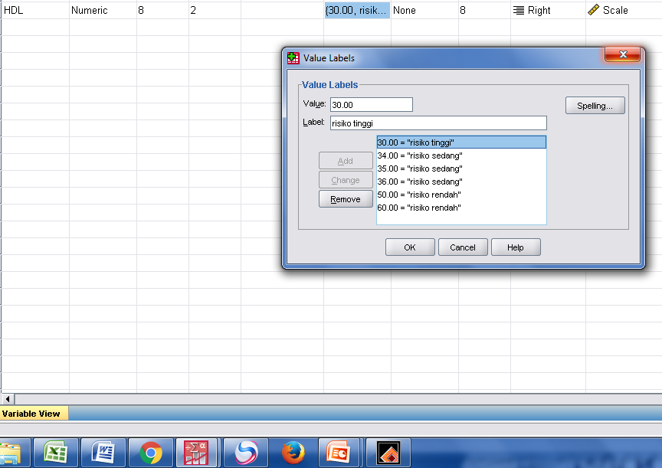
- Secara otomatis pada editor masing masing kasus memiliki label . Label ini dapat dilihat pada variable HDL atau pada Data view , untuk melihat label pada menu view , berikan tanda check ( klik ) value label seperti gambar berikut :

GAMBAR

Mengurutkan Data
Data dapat diurutkan menurut variable kunci tertentu , dengan menggunakan fungsi Sort , langkahnya sebagai berikut :
- Aktifkan terlebih dahulu Data View
- Pada menu data sort cases sehingga muncul kotak dialog sort cases
- Pindahkan variable yang menjadi kunci pengaturan ke kontak sort by pada kasus ini menggunakan variable umur, maka umur dipindahkan ke kotak sebelah kanan.
- Pada pilihan sort order tentukan ascending bila urutan naik dan descending bila turun , lalu klik OK seperti gambar berikut :
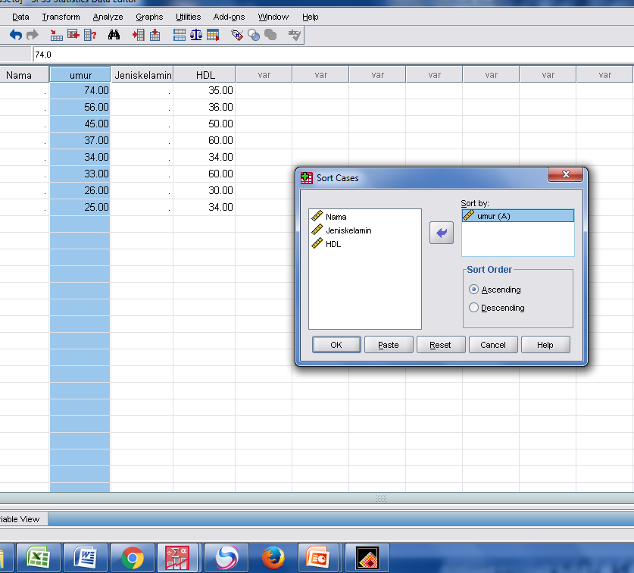
GAMBAR

Maka pada data view akan diurutkan menurut IP secara urutan naik , tampilan sebagai berikut :
GAMBAR

Seleksi Data
Dalam proses seleksi data akan diperoleh 2 macam hasil, yaitu kasus terseleksi dan kasus tersaring , Kasus terseleksi merupakan data yang memenuhi kriteria proses.
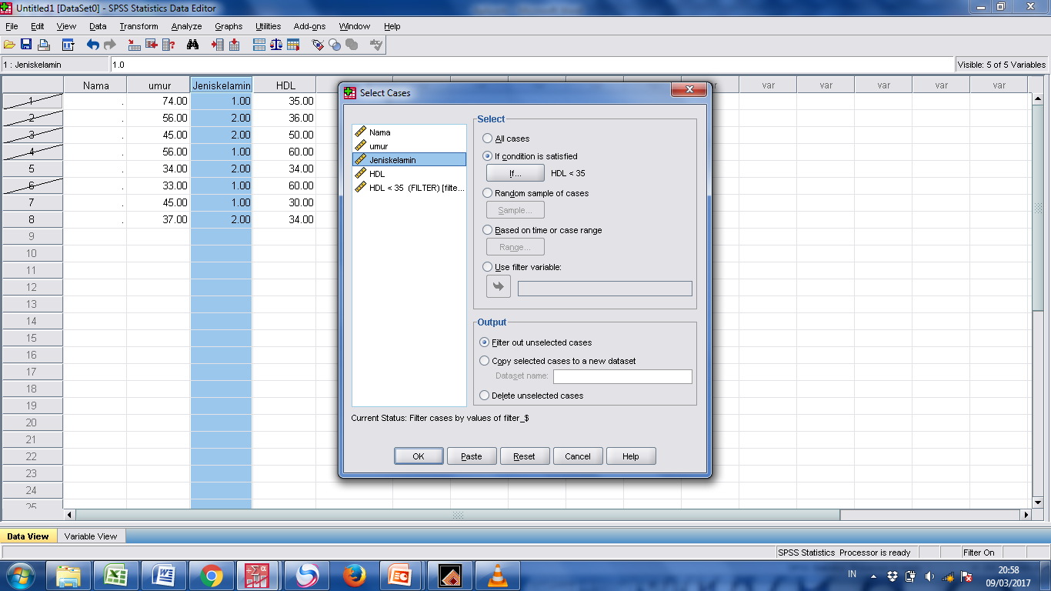
GAMBAR
- Akan muncul tampilan kotak dialog select case lalu klik OK seperti tampilan berikut:
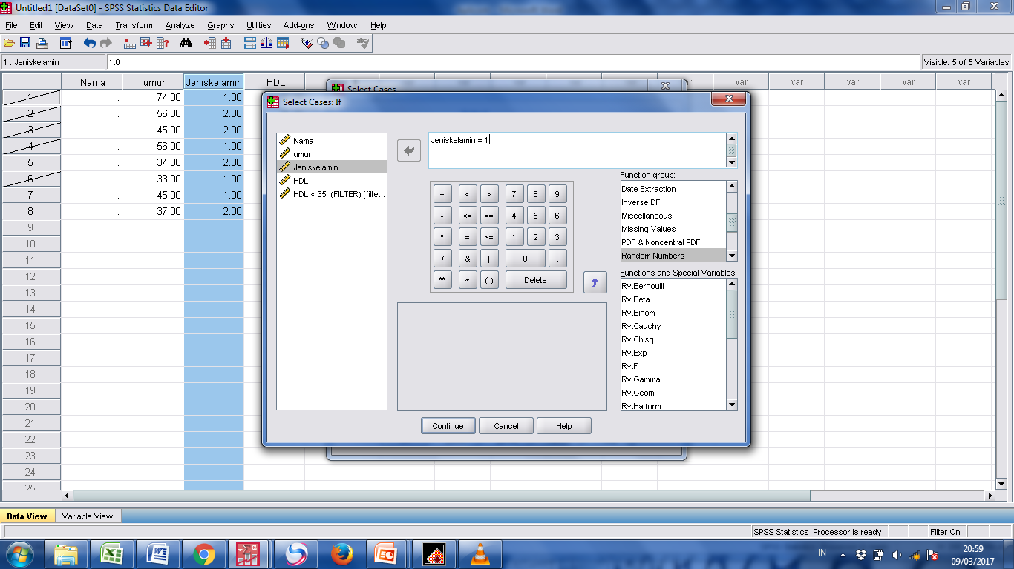
GAMBAR

Muncul variable baru dengan filter $ . Kasus yang memenuhi kriteria ( 1 , perempuan) bernilai 1 , sedangkan kasus yang tidak memenuhi kriteria ( 1 , perempuan) bernilai 0 . selain itu kasus yang tidak memenuhi kriteria ditandai dengan garis diagonal pada kolom nomor ( kolom paling kiri ),
GAMBAR
Pada contoh seleksi data tersebut , dipakai default Filtered , pada pilihan UnselectedCases are, yaitu kasus yang tidak terseleksi tidak akan dihapus dari data, sedangkan jika digunakan pilihan deleted maka data yang tidak terseleksi akan terhapus.
SELEKSI KASUS SAMPEL ACAK
Dalam kotak dialog anda dapat memilih sampel acak berdasarkan presentase pendekatan atau jumlah kasus yang akan diseleksi. Pada sampling tanpa pengembalian, kasus yang sama tidak dapat diseleksi lebih dari satu kali.
Untuk membangkitkan suatu sample acak, dapat menggunakan presentase tertentu dari kasus. Dengan cara ini dapat dibuat suatu sampel acak untuk tiap kasus. Sebagai contoh akan digunakan data tentang indeks prestasi mahasiswa. Dari data tersebut akan diambil 25% dari total data secara acak sebagai sampel. Langkah-langkah nya adalah :
- Buka file data
- Klik menu data, pilih select cases
- Setelah sub menu select cases dipilih maka akan muncul kotak dialog select cases , klik pilihan random sample of cases
- klik tombol sample sehingga muncul kotak dialog select cases random sampling
- isikan presentase yang anda ingin inginkan ke approximately lalu klik continue, maka akan tampil kotak dialog sebagai berikut
- setelah itu akan muncul kembali tampilan kotak dialog, selsct cases. Klik OK , maka tampilan akan berubah menjadi seperti di bawah ini:
- Hasilnya akan muncul tampilan sebagi berikut:
Gambar

SPSS akan secara otomatis menyeleksi kasus secara acak sebanyak 25% dari total data yaitu 5 kasus, (kasus ke -4. Ke -5, ke-7, ke -8,)
Bila diulangi penyeleksian data secara acak, kasus yang terpilih mungkin berbeda dari sebelumnya.
Jika hendak mengembalikan pada fungsi semula, klik select cases, kemudian klik tombol reset lalu klik OK, sehingga tidak ada kriteria terseleksi. Pada tampilan data view tidak ada garis diagonal lagi.

Tugas Praktikum
- Berikan label pada variable skor 1,dimana kurang dari 7.5 diberi “sedang” , lainya diberi label “baik”
- Lakukan pengurutan secara menurun , dengan kunci variable hb
- Lakukan seleksi terhadap variable hb yang lebih dari sama dengan 12
- Lakukan seleksi dengan memilih 30% dari data yang ada

- Catatan : jangan lupa lakukan reset setelah seleksi
Data TM 3
Nama | Umur | Berat Badan | Kadar HB | HDL
Prapto | 23 | 45 | 12 | 36
Sarmin | 33 | 45 | 13 | 36
Muki | 33 | 41 | 11 | 60
Siska | 30 | 47 | 11 | 34
Mulia | 29 | 48 | 10 | 60
Ninda | 28 | 40 | 9 | 60
yasmin | 22 | 40 | 8 | 30
tia | 20 | 50 | 8 | 34
Nina | 40 | 48 | 9 | 60
Nia | 37 | 45 | 10 | 50
Puji | 38 | 45 | 11 | 34
Sari | 36 | 434 | 14 | 50
Nanda | 34 | 42 | 10 | 60
Galih | 37 | 41 | 11 | 47

POKOK BAHASAN 3 : TAMPILAN GRAFIK
SUB POKOK BAHASAN :
- Membuat Grafik
- Mengedit Grafik
URAIAN MATERI
Sebelum menentukan akan menggunakan grafik terlebih dahulu diketahui terlebih dahulu spesifikasi penggunaan grafik,sebagai berikut :
- Grafik Batang -> manampilkan frekuensi variable kategori
- Hostigram -> menampilkan frekuensi variable kontinu
- Grafik Lingkaran -> menampilkan prosentase variable kategori
- Grafik garis -> menampilkan trend menurut satuan (biasanya waktu)

Dalam pembahasan modul ini , yang dicontohkan adalah grafik batang , Sedangkan grafik lainya , dengan prinsip yang sama , dilkukan untuk penugasan

MEMBUAT GRAFIK BATANG
Langkahnya sebagai berikut :
- Aktifkan data yang hendak dibuat grafik
- Buka menu Graph, pilih Bar , maka akan keluar kotak dialog bar sebagai berikut :
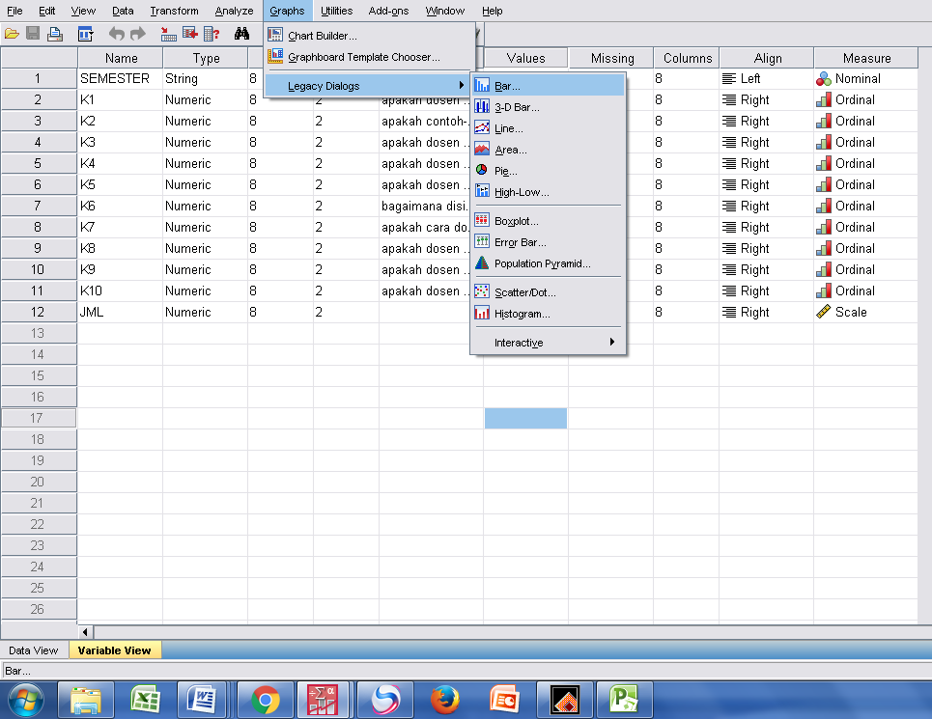
GAMBAR
- Pilih simple kemudian klik Define , akan keluar kotak define , karena hendak membuat grafik frekuensi menurut jenis kelamin,maka pindahan variable sex ke kotak category axis.Kemudian tekan title untuk menulis judul, apabila sudah klik continue

GAMBAR

- Kemudian klik OK maka akan ditampilkan hsilnya pada output viewer,sebagai berikut :
GAMBAR
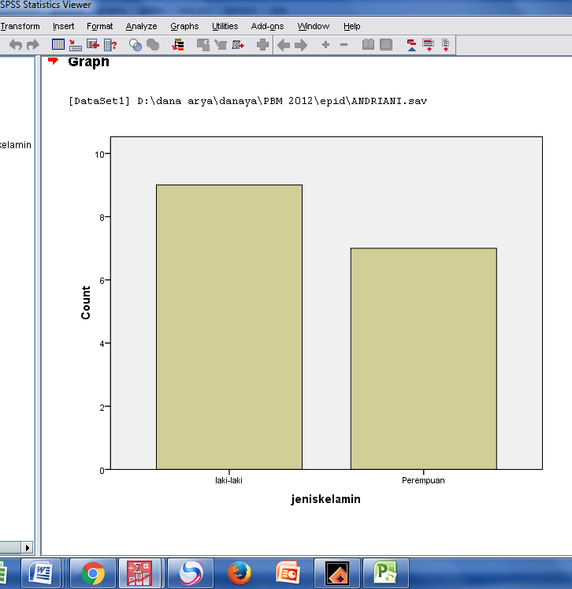

MENGEDIT GRAFIK
Untuk mengedit grafik , semisal mengganti judul,bentuk,warna dan lainsebagainya diperlukan Graphic Editor , langkahnya sebagai berikut:
- Pada output viewer,pada gambar grafik diklik 2 kali,sehingga akan muncul graphic editor sebagai berikut :
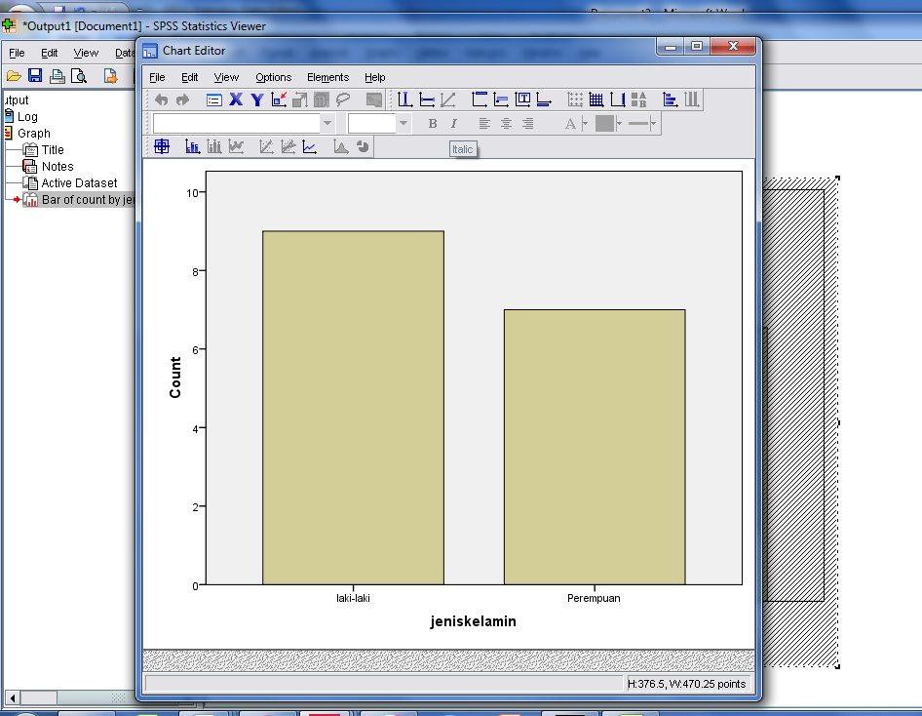
GAMBAR

- Kemudian apabila ingin mengganti / mengedit tinggal disesuaikan saja,misalnya untuk warna , label frekuensi dan lain-lain
- Apabila di Graphis editor sudah selesai , maka file editor ditutup , sehingga tampilan pada output juga sudah berubah
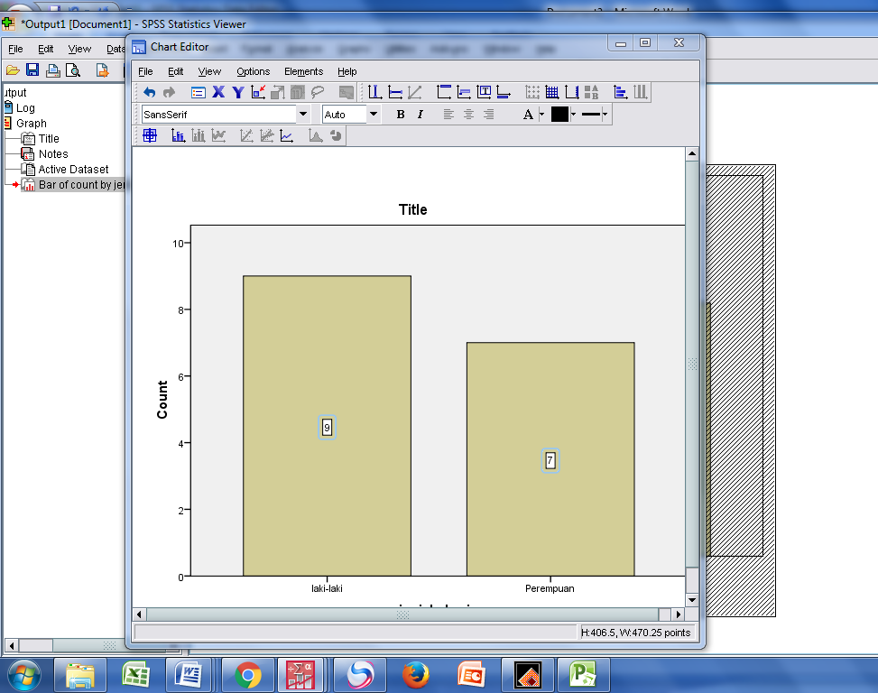

- Klik dua kali pada bar, kemudian pilih show label untuk menampilkan keterangan /label pada grafik
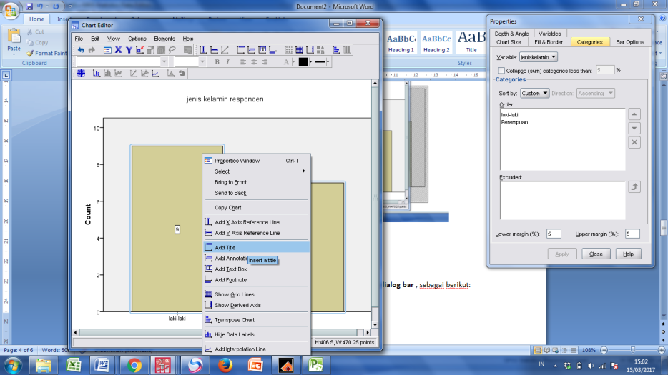
- Klik dua kali pada grafik, kemudian pilih add title
MEMBUAT GRAFIK LINGKARAN
- Langkahnya sebagai berikut :
- Aktifkan data yang hendak dibuat grafik
Buka menu Graph , pilih Bar , maka akan keluar kotak dialog bar , sebagai berikut:
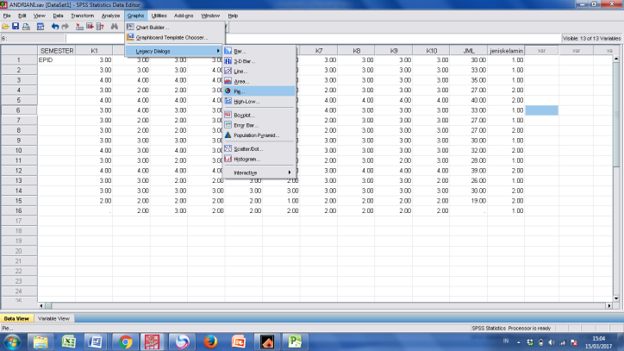
GAMBAR
- Pilih Summaries for Groups of cases ,lalu klik define ,sehingga akan ditampilkan kotak dialog berikut :
GAMBAR

- Pilih % of cases pada slices represent,kemudian pindahkan variable sex ke dedfine slices by
- Klik titles untuk memberi judul grafik , lalu continue
- Klik OK maka akan ditampilkan di Output viewer
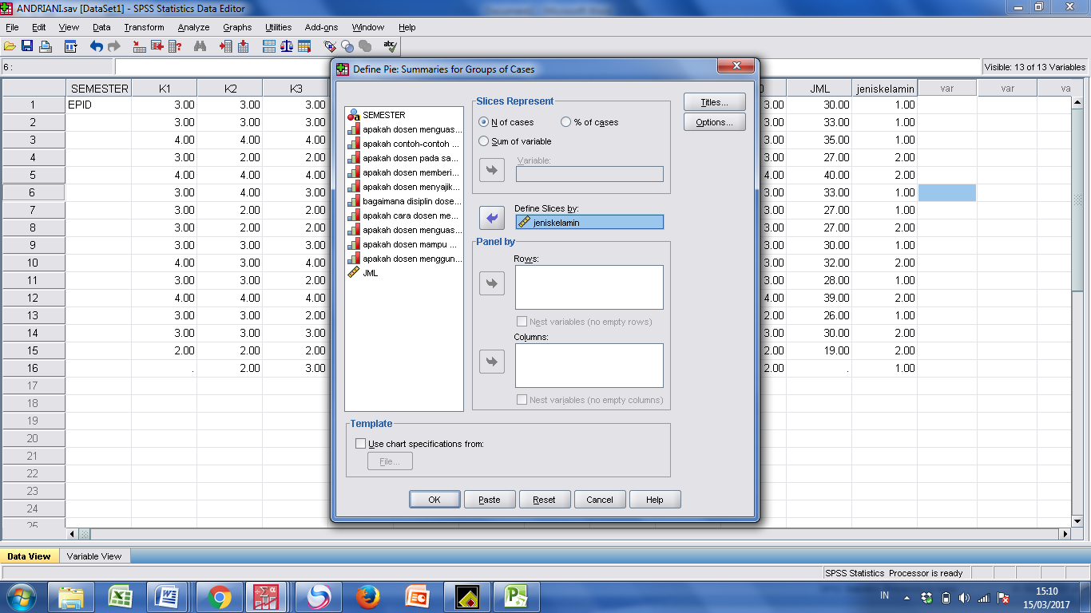
GAMBAR
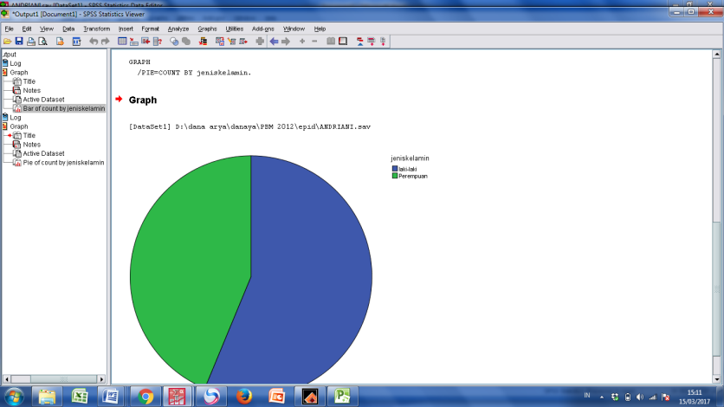
- Apabila hendak diedit klik dua kali pada gambar sehingga tampil data editor
- Semisal hendak dibuat lingkaran terpisah maka klik gambar grafik pada chat editor, kemudian pilih toolbar explode slice seperti gambar
GAMBAR
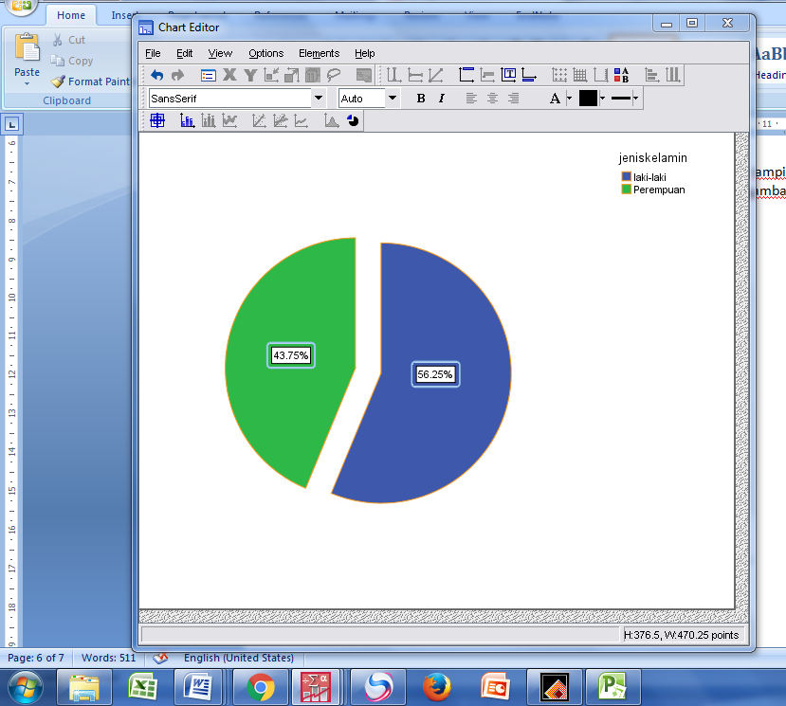

MENYIMPAN OUTPUT
Untuk menyimpan output, maka langkahnya sama dengan penyimpanan data .
- Aktifkan window output viewer
- Buka menu file,lalu klik save as,sehingga akan tampil kotak dialog save as , berikut :
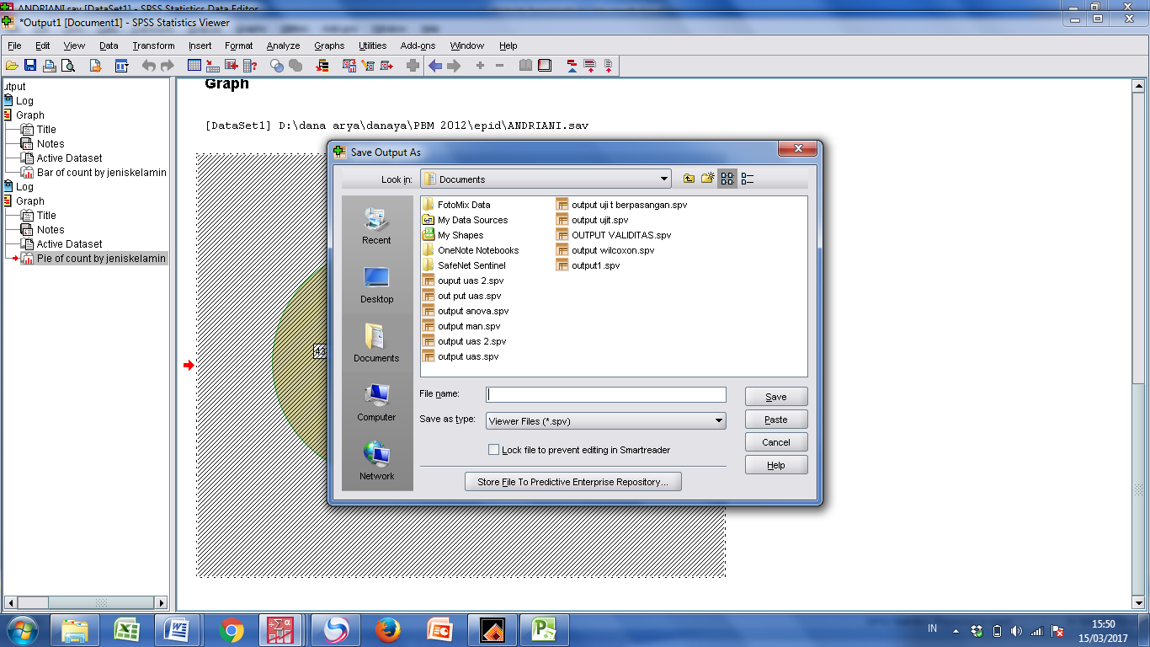
GAMBAR

- Tentukan penyimpanan pada directory yang anda tuju di Save In,kemudian berikan nam,dengan mengetiknya di file name , lalu klik save

TUGAS PRAKTIKUM
- Buatlah data dan grafik pie,sesuai dengan asal sekolah mahasiswa dikelas !
- Buatlah data dan grafik garis sesuai dengan jenis kelamin mahasiswadi kelas !
- Sertakan data awalnya

